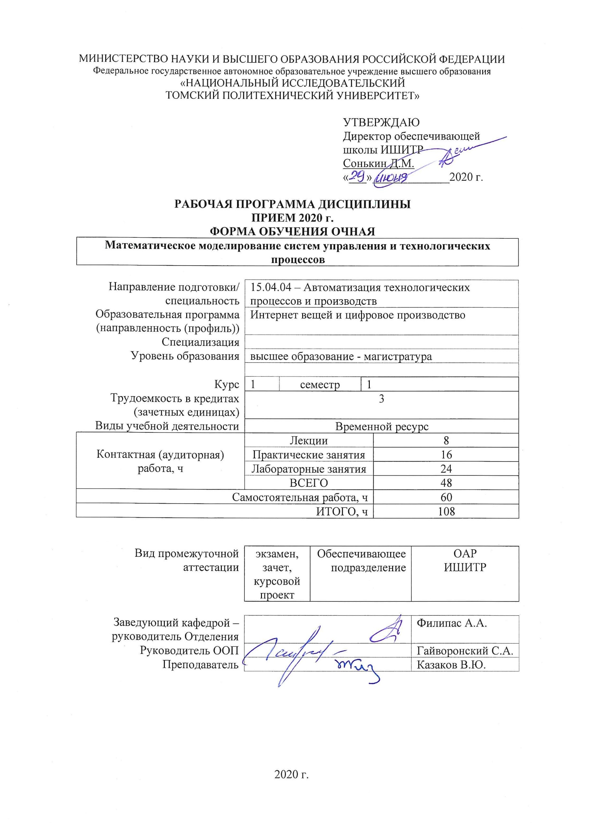

1. Цели освоения дисциплины

Целями освоения дисциплины является формирование у обучающихся определенного ООП (п. 5. Общей характеристики ООП) состава компетенций для подготовки к профессиональной деятельности.
Код компетенции | Наименование компетенции | Составляющие результатов освоения (дескрипторы компетенции)
 |  | Код | Наименование
ПК(У)-15 | способность разрабатывать теоретические модели, позволяющие исследовать качество выпускаемой продукции, производственных и технологических процессов, средств и систем автоматизации, контроля, диагностики, испытаний и управления, проводить анализ, синтез и оптимизацию процессов автоматизации, управления производством, жизненным циклом продукции и ее качеством на основе проблемно-ориентированных методов | ПК(У)-15.З4 | современных методов моделирования автоматизированных систем
 |  | ПК(У)-15.У4 | применять аналитические, имитационные и экспериментальные инструменты при моделировании автоматизированных систем
 |  | ПК(У)-15.В4 | информационными средствами разработки и моделирования структур автоматизированных систем, микропроцессорных модулей и систем управления верхнего уровня
ПК(У)-16 | способность проводить математическое моделирование процессов, оборудования, средств и систем автоматизации, контроля, диагностики, испытаний и управления с использованием современных технологий научных исследований, разрабатывать алгоритмическое и программное обеспечение средств и систем автоматизации и управления | ПК(У)-16.З18 | методов проведения математического моделирования процессов, оборудования, средств и систем автоматизации, контроля, диагностики, испытаний и управления
 |  | ПК(У)-16.У18 | проводить математическое моделирование процессов, оборудования, средств и систем автоматизации
 |  | ПК(У)-16.В18 | средствами математического моделирования оборудования, систем автоматизации, контроля, диагностики, испытаний и управления

2. Место дисциплины (модуля) в структуре ООП

Дисциплина относится к базовой части Блока 1 учебного плана образовательной программы.

3. Планируемые результаты обучения по дисциплине

После успешного освоения дисциплины будут сформированы результаты обучения:
Планируемые результаты обучения по дисциплине |  | Компетенции
Код | Наименование
РД-1 | Знание современных методов моделирования автоматизированных систем | ПК(У)-15
РД-2 | Умение применять аналитические, имитационные и экспериментальные инструменты при моделировании автоматизированных систем | ПК(У)-15
РД-3 | Владение информационными средствами разработки и моделирования структур автоматизированных систем, микропроцессорных модулей и систем управления верхнего уровня | ПК(У)-15
РД-4 | Знание методов проведения математического моделирования процессов, оборудования, средств и систем автоматизации, контроля, диагностики, испытаний и управления | ПК(У)-16
РД-5 | Умение проводить математическое моделирование процессов, оборудования, средств и систем автоматизации | ПК(У)-16
РД-6 | Владение средствами математического моделирования оборудования, систем автоматизации, контроля, диагностики, испытаний и управления | ПК(У)-16

Оценочные мероприятия текущего контроля и промежуточной аттестации представлены в календарном рейтинг-плане дисциплины.

4. Структура и содержание дисциплины

Основные виды учебной деятельности
Разделы дисциплины | Формируемый результат обучения по дисциплине | Виды учебной деятельности | Объем времени, ч.
Раздел 1. Математическое моделирование непрерывных систем | РД-3, РД-6, РД-2, РД-5, РД-4, РД-1 | Лекции | 4
 |  | Практические занятия | 8
 |  | Лабораторные занятия | 12
 |  | Самостоятельная работа | 30
Раздел 2. Математическое описание дискретных систем | РД-3, РД-6, РД-2, РД-5, РД-4, РД-1 | Лекции | 4
 |  | Практические занятия | 8
 |  | Лабораторные занятия | 12
 |  | Самостоятельная работа | 30

Содержание разделов дисциплины:
Раздел 1. Математическое моделирование непрерывных систем
Анализ непрерывных систем. Формализация электрической системы. Формализация механической системы. Описание системы в переменных вход–выход. Описание системы в переменных состояния
Темы лекций:
1. Математическое описание непрерывных систем
2. Моделирование непрерывных систем
Темы практических занятий:
1. Формализация электрической системы. Формализация механической системы
2. Описание системы в переменных вход–выход
3. Описание системы в переменных состояния
4. Анализ непрерывных систем
Темы лабораторных работ:
1. Моделирование линейных электрических цепей
2. Моделирование механических звеньев
3. Описание системы в переменных состояния. Линеаризация
Раздел 2. Математическое описание дискретных систем
Описание системы в переменных вход–выход. Описание системы в переменных состояния. Системы с дискретизацией данных. Методы получения эквивалентной дискретной системы
Темы лекций:
1. Моделирование дискретных систем
2. Системы с дискретизацией данных
Темы практических занятий:
1. Описание системы в переменных вход–выход
2. Описание системы в переменных состояния
3. Системы с дискретизацией данных
4. Методы получения эквивалентной дискретной системы
Темы лабораторных работ:
1. Метод отображения дифференциалов
2. Метод инвариантности импульсной характеристики
3. Метод согласованного Z-преобразования
4. Эквивалентная запись в перименных состояния

5. Организация самостоятельной работы студентов

Самостоятельная работа студентов при изучении дисциплины (модуля) предусмотрена в следующих видах и формах:
- Работа с лекционным материалом, поиск и обзор литературы и электронных источников информации по индивидуально заданной проблеме курса
- Изучение тем, вынесенных на самостоятельную проработку
- Поиск, анализ, структурирование и презентация информации
- Подготовка к лабораторным работам, к практическим и семинарским занятиям
- Выполнение курсовой работы или проекта, работа над междисциплинарным проектом
- Анализ научных публикаций по заранее определенной преподавателем теме
- Подготовка к оценивающим мероприятиям

6. Учебно-методическое и информационное обеспечение дисциплины

6.1. Учебно-методическое обеспечение
Основная литература
1. Бояркина Г.П., Багдуева Х.Н., Алексеева Т.Л. Математическое моделирование систем и процессов : учебное пособие. – Часть 1 Численные методы. – Иркутск : ИрГУПС, 2011 – 160 с.
2. Демьянов Д. Н. Математическое моделирование технических систем: учебно-методическое пособие / Д. Н. Демьянов. – Набережные Челны : изд.-полиграф. центр Набережночелнинского ин-та Казан. федер. ун-та, 2016 – 64 с.
3. Звонарев, С. В. Основы математического моделирования: учебное посо‑ бие / С. В. Звонарев. — Екатеринбург : Изд‑во Урал. ун‑та, 2019 — 112 с.
4. Мирошник И.В. Теория автоматического управления. Линейные системы: Учебное пособие для вузов. - СПб.: Питер, 2005 - 336 с.
5. Повзнер Л.Д. Теория систем управления: Учебное пособие для вузов. - М.: Изд. МГГУ, 2002 - 472 с.
Дополнительная литература
1. Глазырин А.С. Математическое моделирование электромеханических сис- тем. Аналитические методы: учебное пособие / А.С. Глазырин. – Томск: Изд-во Томского политехнического университета, 2009 – 216 с.
2. Моделирование систем и процессов : учебник для академического бакалавриата / В. Н. Волкова, Г. В. Горелова, В. Н. Козлов [и др.] ; под ред. В. Н. Волковой, В. Н. Коз- лова. — М. : Издательство Юрайт, 2015 — 449 с.

6.2. Информационное и программное обеспечение

Internet-ресурсы (в т.ч. в среде LMS MOODLE и др. образовательные и библиотечные ресурсы):
1. Электронный курс. «Диагностика и надежность автоматизированных систем». Режим доступа: https://stud.lms.tpu.ru/course/view.php?id=746 – Загл. с экрана.
2. [Электронный ресурс] Электронная библиотечная система «Лань». – Режим доступа: URL. – https://e.lanbook.com/
3. [Электронный ресурс] Электронная библиотечная система «Консультант студента» – Режим доступа: URL. – http://www.studentlibrary.ru/

4. [Электронный ресурс] Электронная библиотечная система «Юрайт» – Режим доступа: URL. – http://www.studentlibrary.ru/
5. [Электронный ресурс] Электронная библиотечная система «Znanium» – Режим доступа: URL. – http://znanium.com/

Лицензионное программное обеспечение (в соответствии с Перечнем лицензионного программного обеспечения ТПУ):
1. Webex Meetings;
2. Visual C++ Redistributable Package;
3. MathType 6.9 Lite
4. MatLab, компания The MathWorks
5. Приложение Symbolic Math Toolbox пакета MATLAB
6. Приложение Simulink пакета MATLAB
7. Microsoft Office

7. Особые требования к материально-техническому обеспечению дисциплины

№ | Наименование специальных помещений | Наименование оборудования
1 | Аудитория для проведения учебных занятий всех типов, курсового проектирования, консультаций, текущего контроля и промежуточной аттестации Учебный корпус № 10, 107, 634028 РФ, Томская обл., г.Томск, пр-кт Ленина, д.2 | Компьютер - 1 шт.;Проекторы - 2 шт. Стул - 16 шт.;
2 | Аудитория для проведения учебных занятий всех типов, курсового проектирования, консультаций, текущего контроля и промежуточной аттестации Учебный корпус № 10, 415, 634028 РФ, Томская обл., г.Томск, пр-кт Ленина, д.2 | Компьютер - 1 шт.;Проекторы - 1 шт. Макет космического аппарата ГЛОНАСС-К в масштабе 1:10 - 1 шт.;Макет космического аппарата МОЛНИЯ в масштабе 1:10 - 1 шт.;Макет космического аппарата ЛУЧ в масштабе 1:10 - 1 шт.; Доска аудиторная настенная - 1 шт.;Шкаф для одежды - 1 шт.;Шкаф для документов - 4 шт.;Тумба подкатная - 5 шт.;Стул - 30 шт.;Стол лабораторный - 5 шт.;Стол для преподавателя - 1 шт.;Стол аудиторный - 16 шт.;Кресло - 1 шт.;
3 | Аудитория для проведения учебных занятий всех типов, курсового проектирования, консультаций, текущего контроля и промежуточной аттестации (научная лаборатория) Учебный корпус № 10, 101А, 634028 РФ, Томская обл., г.Томск, пр-кт Ленина, д.2 | Комплект Робот DARwln-OP Deluxe Edition - 1 шт.;Учебная система Robotino - 1 шт.;Осциллограф OWON SDS 7102V - 1 шт.;Человекоподобный робот ROBOTIS-OP 2 - 3 шт.;Мобильный робот LEGO MINDSTORMS NXT 2.0 - 1 шт.;Мультиметр MS8240B - 2 шт.;Робот BioLoid Comprehensive - 1 шт.;Робототехнический набор-конструктор Bioloid Premium Kit - 2 шт.;Робототехнический образовательный комплекс - 1 шт.; Стол аудиторный - 1 шт.;Шкаф для документов - 2 шт.;Тумба стационарная - 1 шт.;Тумба подкатная - 1 шт.;Стол компьютерный - 46 шт.;
4 | Аудитория для проведения учебных занятий всех типов, курсового проектирования, консультаций, текущего контроля и промежуточной аттестации (учебная лаборатория) Учебный корпус № 10, 103, 634028 РФ, Томская обл., г.Томск, пр-кт Ленина, д.2 | Компьютер - 5 шт.;Проекторы - 1 шт. Стенд "Современные средства автоматизации" - 1 шт.;Демо система Екш-ПЗ для демонстрации и обучения - 1 шт.;Унифицированный аппаратно-программный стенд - 1 шт.;Демо система Foxboro Evo для демонстрации и обучения - 1 шт.; Кресло - 1 шт.;Тумба стационарная - 3 шт.;Стул - 2 шт.;Парта - 2 шт.;
5 | Аудитория для проведения учебных занятий всех типов, курсового проектирования, консультаций, текущего контроля и промежуточной аттестации (компьютерный класс) Учебный корпус № 10, 106, 634028 РФ, Томская обл., г.Томск, пр-кт Ленина, д.2 | Компьютер - 9 шт. Информационный стенд № 1 - DKC "Алюминиевые кабельные каналы" - 1 шт.;,Источник питания NES-100-12 - 1 шт.;Специализированный учебно-научный комплекс интегрированных компьютерных систем - 1 шт.;Стенд № 6 "Металлокорпуса для электрощитов" - 1 шт.;Стенд № 5 "Силовое оборудование и кнопки" - 1 шт.;Стенд № 2 "Клеммное обеспечение автоматизированных систем" - 1 шт.;Стенд № 4 "Коммутационная модульная аппаратура (EKF electronica) - 1 шт.;Стенд № 3 "Силовые автоматические выключатели (EKF) - 1 шт.; Кресло - 14 шт.;Тумба стационарная - 2 шт.;Стул - 7 шт.;Стол аудиторный - 15 шт.;
6 | Аудитория для проведения учебных занятий всех типов, курсового проектирования, консультаций, текущего контроля и промежуточной аттестации (компьютерный класс) Учебный корпус № 10, 108, 634028 РФ, Томская обл., г.Томск, пр-кт Ленина, д.2 | Компьютер - 15 шт. Учебный комплект на базе промыш.микропроцессорного контроллера Simatic S7--200 - 1 шт.; Доска аудиторная настенная - 1 шт.;Стол аудиторный - 24 шт.;
7 | Аудитория для проведения учебных занятий всех типов, курсового проектирования, консультаций, текущего контроля и промежуточной аттестации (компьютерный класс) Учебный корпус № 10, 109, 634028 РФ, Томская обл., г.Томск, пр-кт Ленина, д.2 | Компьютер - 15 шт. Доска аудиторная настенная - 1 шт.;Стол аудиторный - 6 шт.;

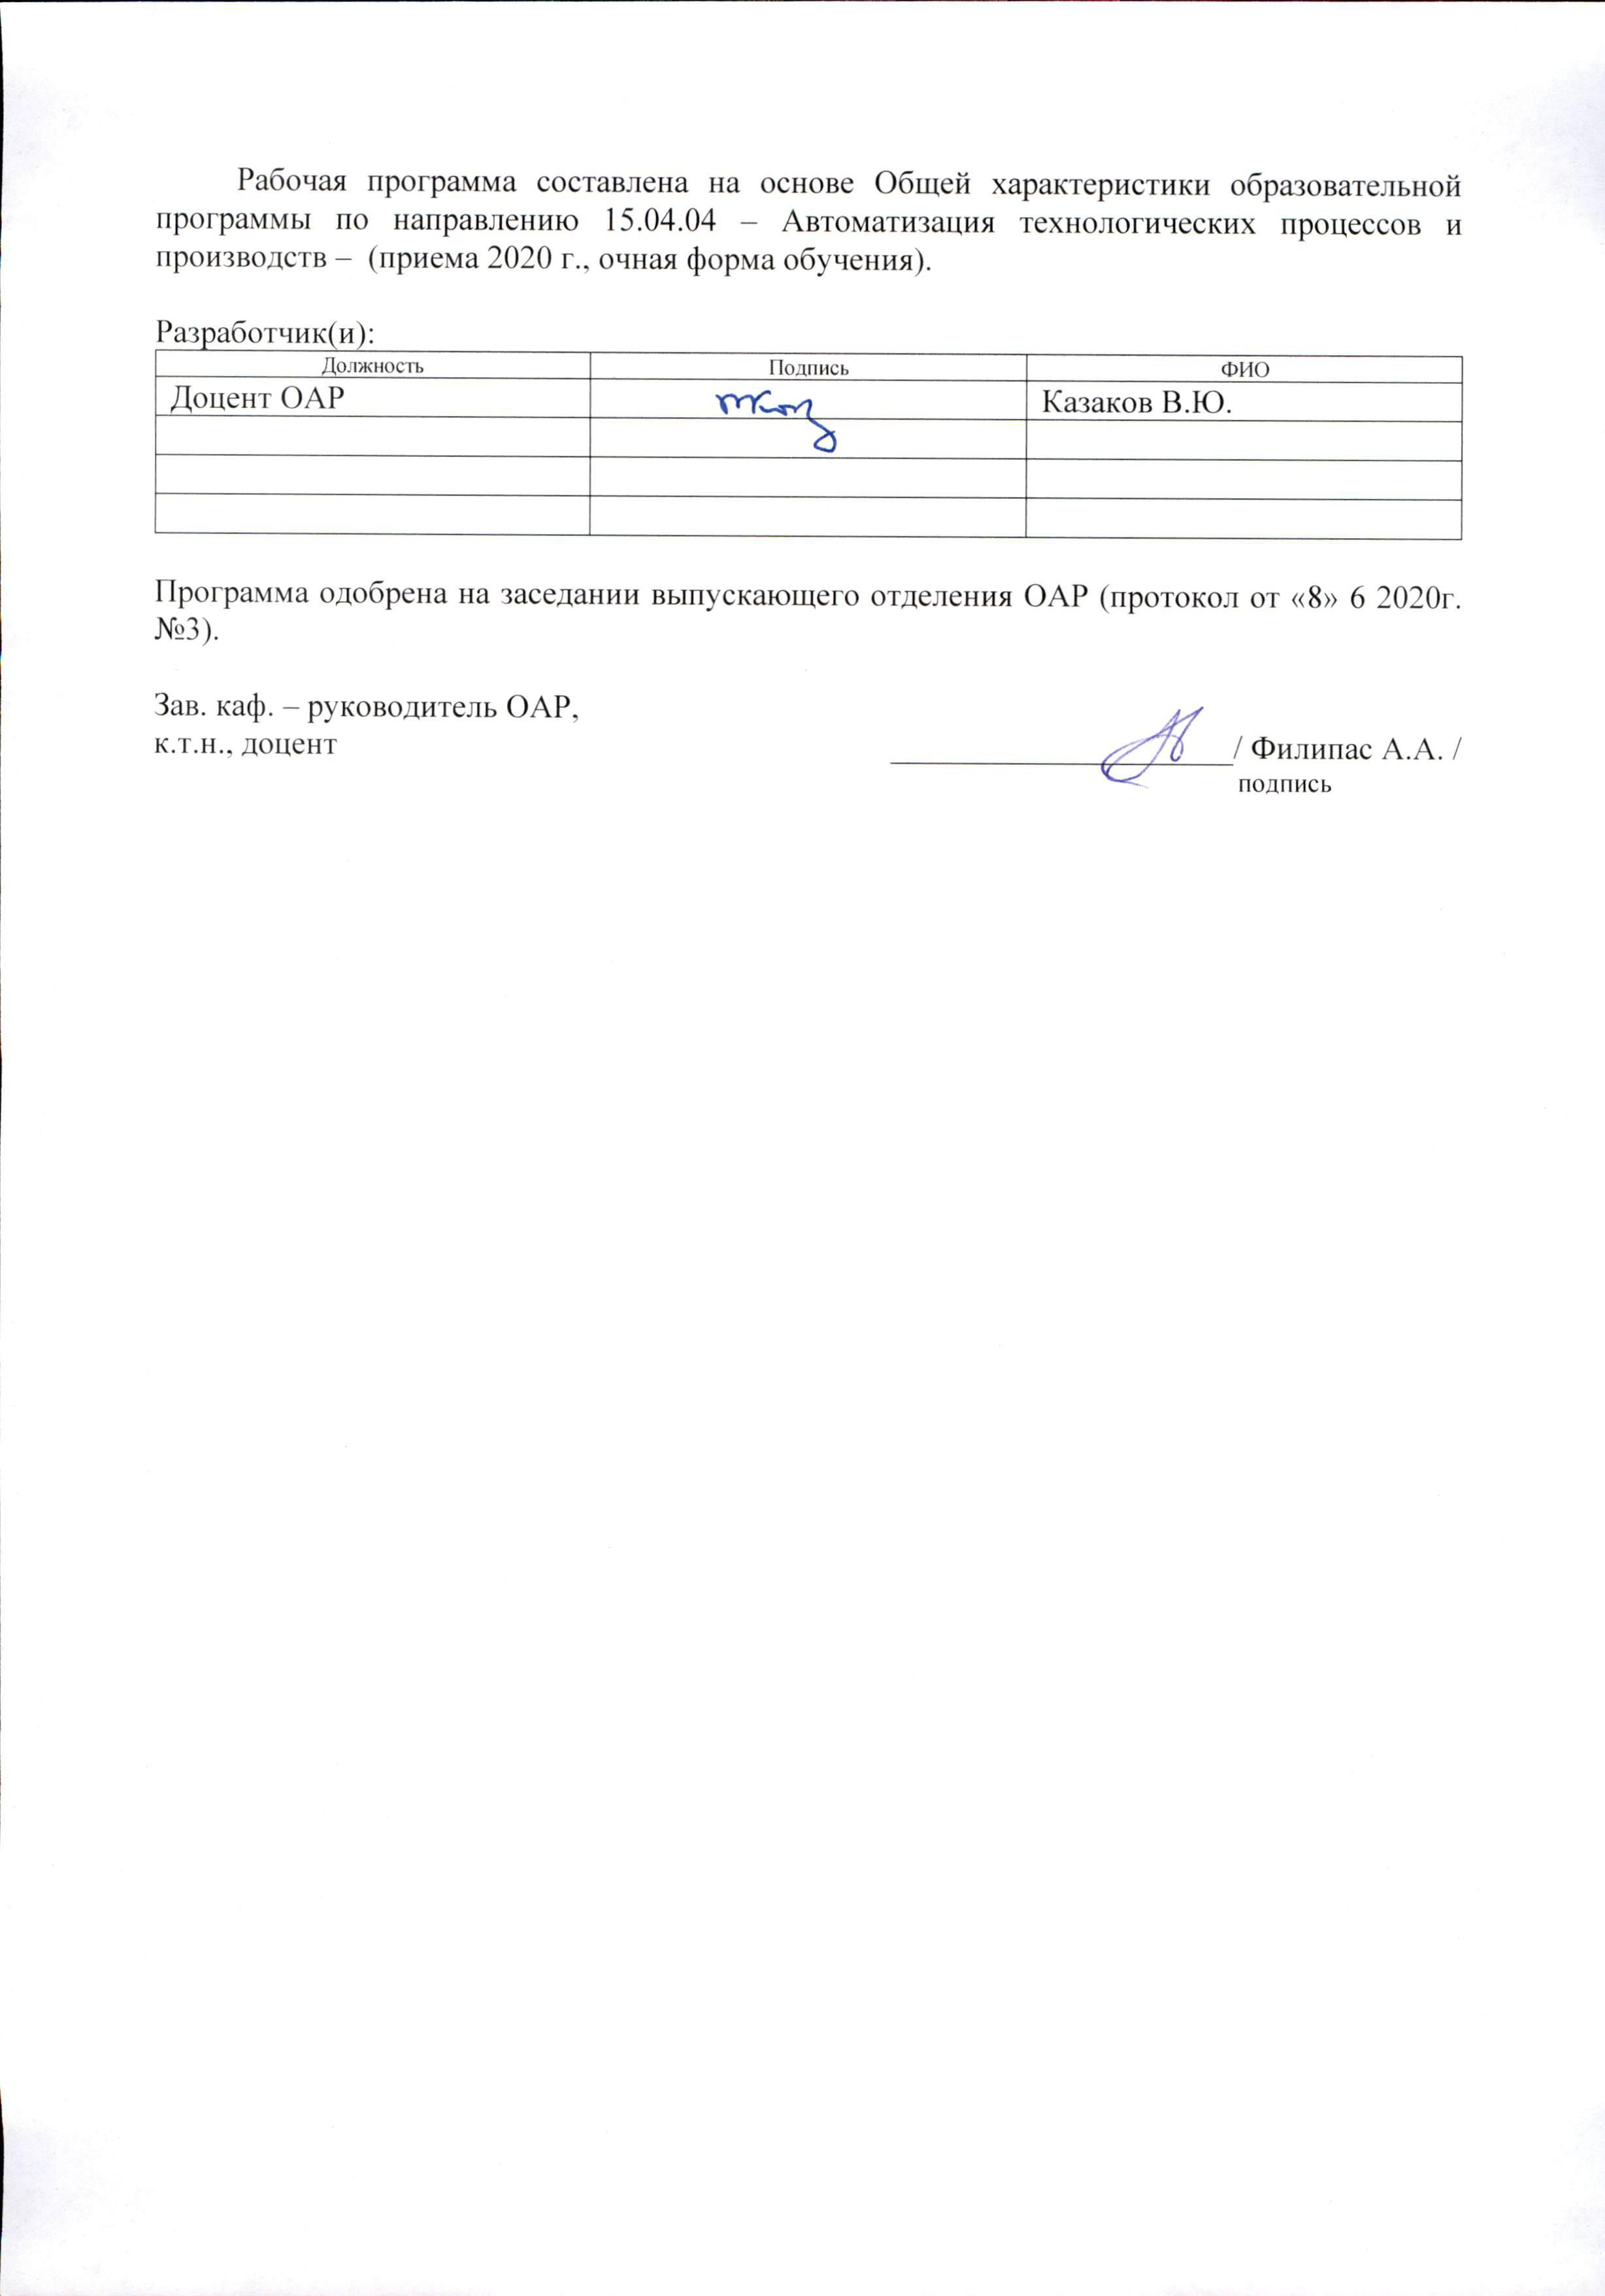
Лист изменений рабочей программы дисциплины:
Учебный год | Содержание /изменение | Обсуждено на заседании ОАР (протокол)

Ежегодное обновление программы с учетом развития науки, культуры, экономики, техники и технологий, социальной сферы.

